**Création base de données AP4**

Tout d’abord, il a fallu créer le script des tables :

---------------------------------------------------------------------------

drop table if exists Ligues;

drop table if exists Prestation;

drop table if exists Facture;

drop table if exists Ligne_Facture;

CREATE TABLE Ligues(

compte CHAR(6) NOT NULL,

intitule VARCHAR(50),

tresorie VARCHAR(50),

CONSTRAINT PK_Lig PRIMARY KEY(compte)

)ENGINE = INNODB;

CREATE TABLE Prestation(

Code_prest VARCHAR(50),

libelle VARCHAR(50),

prix_unitaire DECIMAL(5,3),

CONSTRAINT PK_Pre PRIMARY KEY(Code_prest)

)ENGINE = INNODB;

CREATE TABLE Facture(

n_facture VARCHAR(10),

date_fac DATE,

echeance DATE,

compte CHAR(6) NOT NULL,

CONSTRAINT PK_Fac PRIMARY KEY(n_facture)

)ENGINE = INNODB;

CREATE TABLE Ligne_Facture(

n_facture VARCHAR(10),

Code_prest VARCHAR(50),

quantite INTEGER,

Constraint PK_LignF PRIMARY KEY(n_facture,Code_prest)

)ENGINE = INNODB;

DELETE FROM Ligues;

Insert Into Ligues Values (411007, 'Basket', 'Valerie LAHEURTE');

Insert Into Ligues Values (411008, 'Escrime', 'Pierre LENOIR');

Insert Into Ligues Values (411009, 'Foot', 'Mohamed BOURGARD');

Insert Into Ligues Values (411010, 'Baby-foot', 'Sylvain Delahousse');

SELECT * from Ligues;

DELETE FROM Prestation;

Insert Into Prestation Values ('AFFRAN', 'Affranchissement', 3.330);

Insert Into Prestation Values ('PHOTOCOULEUR', 'Photocopies couleur', 0.240);

Insert Into Prestation Values ('PHOTON&B', 'Photocopies noir et blanc', 0.055);

Insert Into Prestation Values ('TRACEUR', 'Utilisation traceur', 0.356);

SELECT * from Prestation;

DELETE FROM Facture;

Insert Into Facture Values (5172, '2011-04-08', '2011-04-30', 411007);

Insert Into Facture Values (5174, '2012-02-12', '2012-02-29', 411010);

SELECT * from Facture;

DELETE FROM Ligne_Facture;

Insert Into Ligne_Facture Values (5172, 'AFFRAN', 0);

Insert Into Ligne_Facture Values (5172, 'PHOTOCOULEUR', 300);

Insert Into Ligne_Facture Values (5172, 'PHOTON&B', 552);

Insert Into Ligne_Facture Values (5172, 'TRACEUR', 2);

SELECT * from Ligne_Facture;

ALTER TABLE Facture

DROP CONSTRAINT FK_Fac_Lig;

ALTER TABLE Facture

ADD CONSTRAINT FK_Fac_Lig FOREIGN KEY(compte) REFERENCES Ligues(compte);

ALTER TABLE Ligne_Facture

DROP CONSTRAINT FK_LignF_Fac;

ALTER TABLE Ligne_Facture

ADD CONSTRAINT FK_LignF_Fac FOREIGN KEY(n_facture) REFERENCES Facture(n_facture);

ALTER TABLE Ligne_Facture

DROP CONSTRAINT FK_LignF_Pre;

ALTER TABLE Ligne_Facture

ADD CONSTRAINT FK_LignF_Pre FOREIGN KEY(Code_prest) REFERENCES Prestation(Code_prest);

---------------------------------------------------------------------------

Ensuite, nous allons placer le fichier du script dans le dossier bin de mysql (C : > Programmes > MySQL Server 8.0 > mysql > bin)

Puis dans mysql 8.0 command line client :

Nous allons créer la database

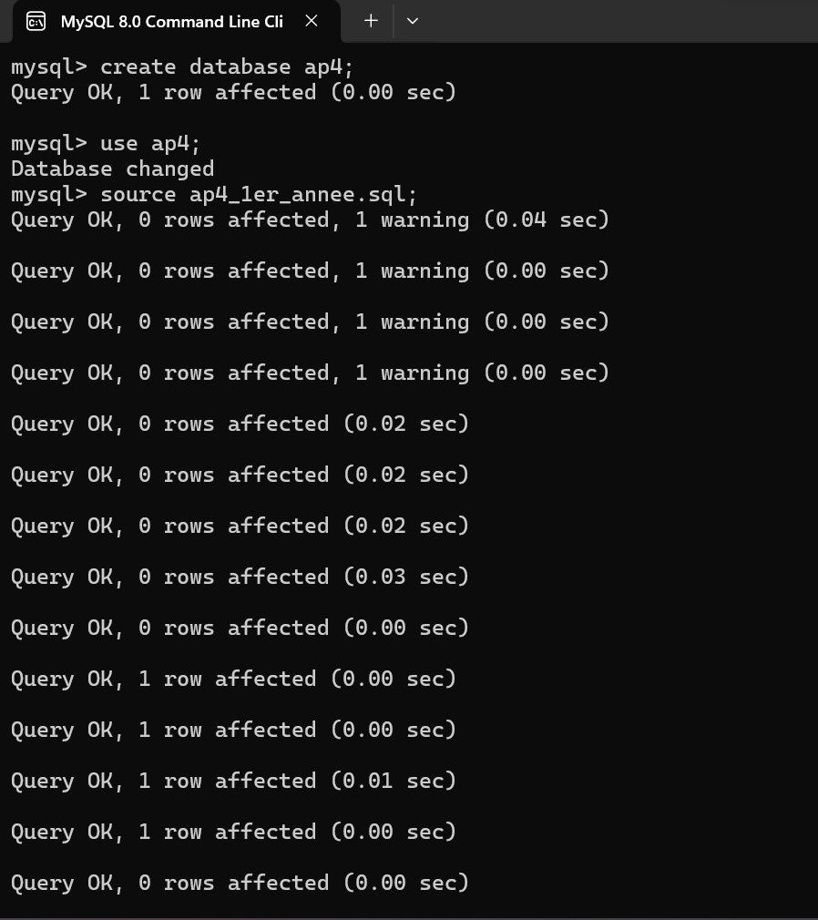

Et lancer le script (placé dans bin)

Puis la sélectionner

Et enfin, nous pouvons vérifier que cela a fonctionné